高齢者の保健事業と介護予防の一体的な実施について

１ 概要
令和２年４月「医療保険制度の適正かつ効率的な運営を図るための健康保険法等の一部を改正する法律」にて、後期高齢者医療広域連合から委託を受けた市町村が、高齢者の保健事業と介護予防を一体的に提供することが示された。これを受けて、千葉市においても、高齢者の健康づくりに資する取組みとして、千葉県後期高齢者医療広域連合から委託を受け、後期高齢者医療の調整交付金を活用した「高齢者の保健事業と介護予防の一体的な実施」に向けて検討を進めている。

２ 背景
・人生100年時代、健康寿命の延伸
⇒ 高齢者の疾病予防・健康づくりを推進することが重要
・高齢者は慢性疾患の有病率が高い。特に後期高齢者はフレイル（※）が顕在化・進行しやすい等の特性がある
⇒ 早期発見・早期対応とともに重症化予防が課題
高齢者の特性に合わせた取組みが必要
・75歳になって保険者が変わる
⇒ 保健事業の取組みが継続されず、後期高齢者を対象とする保健事業は健診のみの自治体が多い
・高齢者の保健事業（保険者）と介護予防の実施主体（市町村）が別となっている
⇒ 高齢者を中心として提供されるよう連携が必要
（※）フレイルとは
加齢に伴う予備能力低下のため、ストレスに対する回復力が低下した状態。要介護状態に至る前段階として位置づけられるが、身体的脆弱性のみならず精神・心理的脆弱性や社会的脆弱性などの多面的な問題を抱えやすい『 フレイル診療ガイド 2018 年版 』

後期高齢者の保健事業を、介護予防の実施主体である市町村に委託し、介護予防と一体的に実施できるよう、法律の改正が行われた（令和２年４月）。令和６年４月までに、全国で実施することとされている。

千葉市においても高齢者の保健事業と介護予防を一体的に実施していく仕組みが必要。
（次頁の図参照）

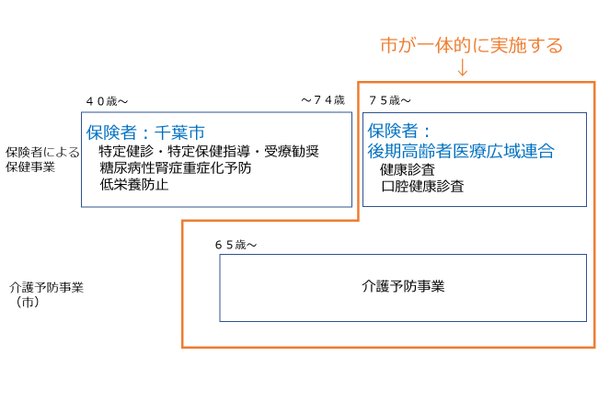
参考資料２

３ 求められる取組み内容
疾病予防・重症化予防を目的に実施する保健事業と、フレイル予防等を目的に実施する介護予防を一体的に実施するため、医療専門職を配置し、通いの場でのフレイル予防の普及啓発、高齢者の状況に応じた健診・医療サービス等の利用勧奨、データ活用した地域の健康課題の把握等を行う。
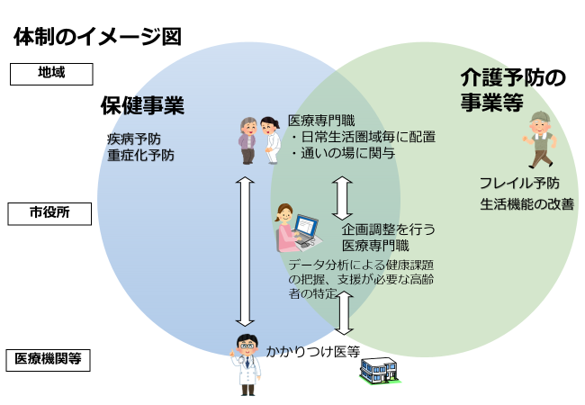
また、かかりつけ医等において、高齢者の状況に応じて通いの場等への参加勧奨が行えるよう情報共有を進める。さらに、事業の評価を行い、今後の事業展開につなげていく。

４ スケジュール
令和３年度 高齢者保健事業評価部会（仮）の設置について検討
令和４年度以降 年１回程度 高齢者保健事業評価部会を開催

